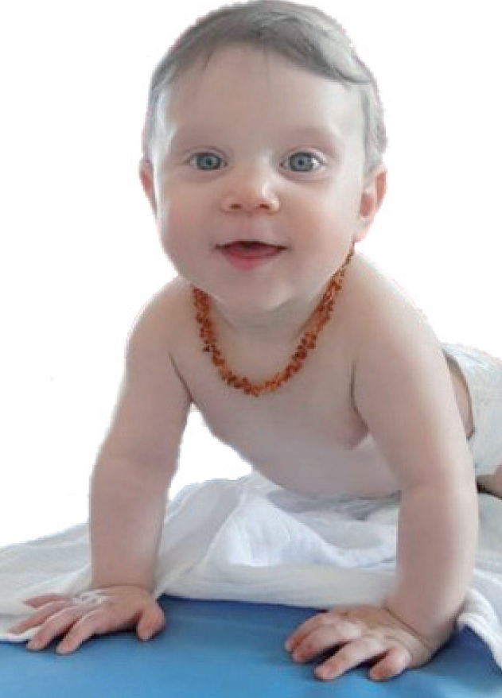
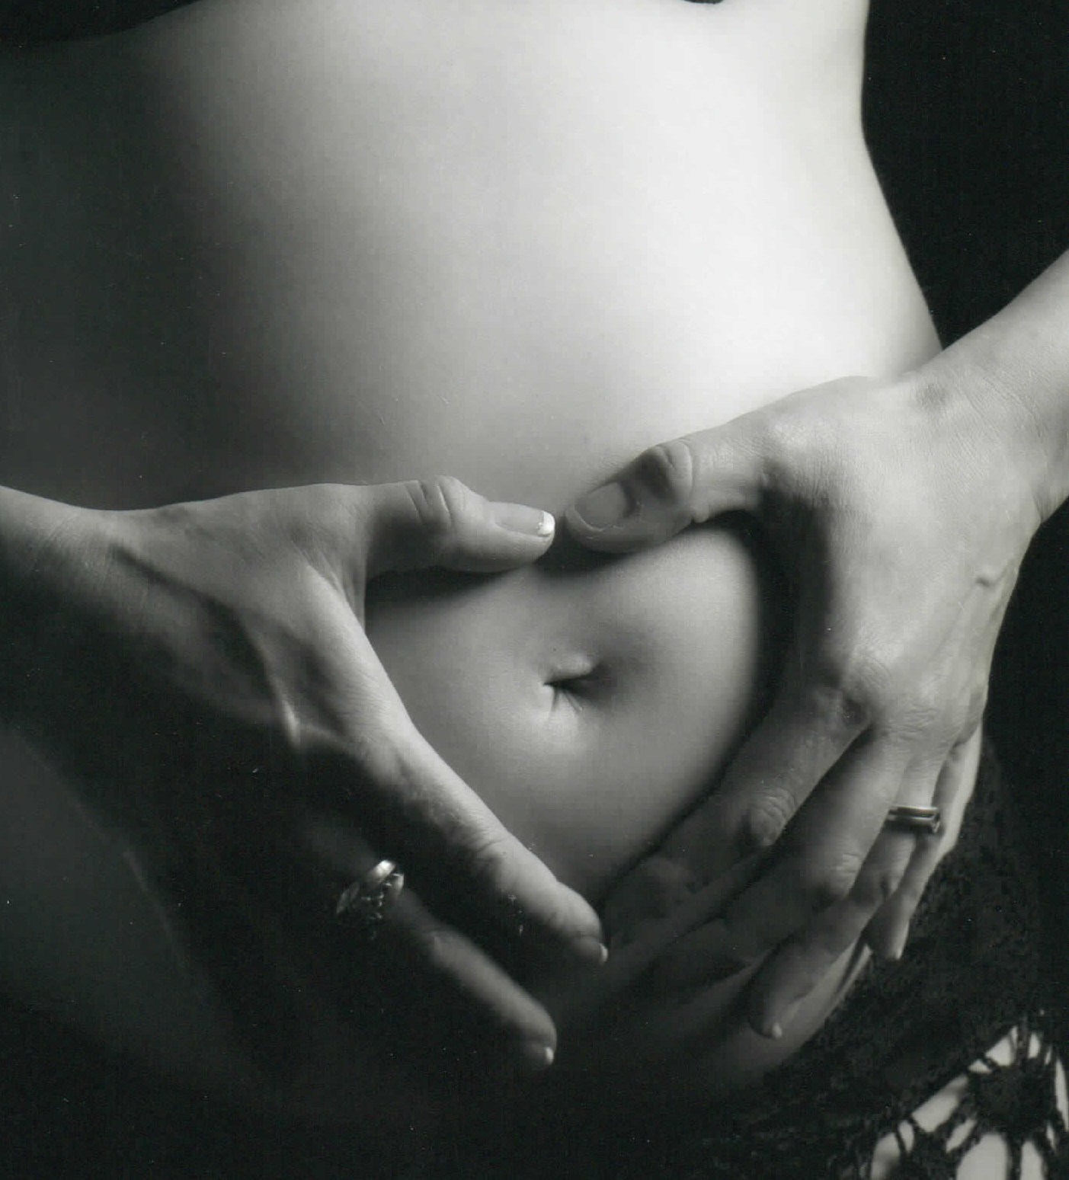
Tel. 0676 – 866 43 585 E-Mail: melanie.rohrhofer@stmk.gv.at

Elternberatung des Landes Steiermark im Bezirk Bruck-Mürzzuschlag Veranstaltungen Februar 2020
1
03.02.2020 | Bruck  Elternberatungszentrum  Jugend am Werk  Erzherzog-Johann-Gasse 6 / 1. Stock | Geburtsvorbereitung und Vorbereitung Elternschaft  Wir wollen werdende Eltern auf die Zeit mit ihrem Kind vorbereiten und alle Fragen rund um Schwangerschaft, Geburt, Wochenbett, Stillen, Babypflege, Atem- und Entspannungsübungen etc. besprechen. Außerdem werden Themen wie z.B. Behördenwege nach der Geburt des Kindes, Bindung zum Kind und Stärkung der Elternrolle, Stärkung der Paarbeziehung, Entwicklung des Kindes, Hilfsangebote für Frauen mit einer schwierigen Schwangerschaft werden behandelt und sollen werdende Eltern dabei unterstützen gesichert und gestärkt in ihre Rolle als Mutter und Vater einzutauchen. | 17:30 -20:00 Uhr  Anmeldung erforderlich!  0676 – 866 43 585 | Beraterin: Elisabeth Eichkitz (Dipl. Hebamme), Melanie Rohrhofer (Dipl. Sozialarbeiterin)
04.02.2020 | Bruck  Elternberatungszentrum  Bezirkshauptmannschaft Bruck-Mürzzuschlag  Dr. Th. Körnerstraße 34 | Schwangerenberatung zu allen Fragen rund um Schwangerschaft, Schwangerschaftsbeschwerden, Geburt und Wochenbett, sowie zu weiteren Anliegen, die während der Schwangerschaft von Bedeutung sein können: z.B. finanzielle und sonstige Unterstützungsleistungen, Schwangerschafts-konflikt, Partnerschaft, Eltern werden, Konflikte im familiären Umfeld, etc. Dieses Beratungsangebot richtet sich auch an jugendliche Schwangere und deren Angehörige. | Nach Terminvereinbar-ung unter  0676 – 866 43 585 | Beraterinnen: Elisabeth Eichkitz (Dipl. Hebamme), Melanie Rohrhofer (Dipl. Sozialarbeiterin)
05.02.2020 | Kapfenberg  ISGS Kapfenberg  Grazer Str. 3 | Mama-Café mit Still- und Ernährungsberatung Mütter mit ihren Babys treffen sich im ersten Lebensjahr um ihre Erfahrungen auszutauschen. Die Hebamme informiert und berät die Mütter zu den Themen: Stillen, Still-schwierigkeiten, Flaschennahrung, Beikost, altersgerechte Ernährung, Babypflege uvm. Auf Wunsch werden die Babys gewogen und gemessen. | 09:30 – 11:00 Uhr | Beraterin: Ursula Grabner (Dipl. Hebamme)
06.02.2020 | Mariazell  Elternberatungsstelle  Grazer Str. 25 | Eltern - Treff mit Elternberatung bietet für Mütter und Väter Unterstützung zu allen Fragen die sich mit der Geburt ihres Babys auftun. Es gibt die Möglichkeit für eine Wachstums- und Gewichtskontrollen. In einer entspannten Atmosphäre können sie anderen Eltern begegnen, Kontakte knüpfen und Erfahrungen austauschen. Sie erhalten auch Anregungen, fachkundige Information und Beratung zu all Ihren Fragen rund um Stillen, Stillschwierigkeiten, Brustprobleme, Abstillen, altersgerechte Flaschenernährung, Beikost, Babypflege, Eltern-Kind-Bindung, Alltagsbewältigung, Spiel-, Schlaf-, Sozial-, Emotional- und Motorische- Entwicklung etc., Sie brauchen sich nicht anmelden und können einfach vorbeikommen. | 09:00 – 11:00 Uhr | Beraterin: Melanie Rohrhofer (Dipl. Sozialarbeiterin)
06.02.2020 | Mariazell  Elternberatungsstelle  Grazer Str. 25 | Geburtsvorbereitung und Vorbereitung Elternschaft, laufende offene Gruppe für schwangere Frauen,  Inhalte: alle Fragen rund um Schwangerschaft, Geburt, Wochenbett, Stillen, Babypflege, Atem- und Entspannungsübungen, Behördenwege nach der Geburt d. Kindes, Entwicklung d. Kindes, Bindung zum Kind und Stärkung der Elternrolle. Die werdenden Eltern sollen in ihre Rolle als Mutter und Vater unterstützet und gestärkt werden. keine Anmeldung erforderlich | 11:00 -12:30 Uhr | Beraterin: Melanie Rohrhofer (Dipl. Sozialarbeiterin)
06.02.2020 | Thörl  Elternberatungsstelle  Palbersdorf 86 / neben Freizeitheim | Eltern-Treff mit Elternberatung bietet für Mütter und Väter ab der Geburt bis zum dritten Lebensjahr die Möglichkeit sich in einer entspannten Atmosphäre zu treffen und ihre Erfahrungen auszutauschen. Die Hebamme und die Sozialarbeiterin informieren und beraten die Eltern zu den Themen: Stillen, Stillschwierigkeiten, Flaschennahrung, Beikost, altersgerechte Ernährung, Babypflege, kindliche Entwicklung, Alltagsbewältigung uvm. Auf Wunsch werden die Babys gewogen und gemessen. | 09:30 – 11:30 Uhr | Gruppenleiterinnen: Ursula Grabner (Dipl. Hebamme)
07.02.2020 | Elternberatungszentrum  Katholische Pfarre Bruck – Jungscharraum  Kirchplatz 1 | Eltern-Baby-Treff mit Entwicklungsberatung Diese offene Gruppe mit Einzelberatung bietet für Mütter und Väter Unterstützung zu allen Fragen die sich mit der Geburt ihres Babys auftun und es gibt die Möglichkeit für eine Wachstums- und Gewichtskontrollen. In einer entspannten Atmosphäre können sie anderen Eltern begegnen, Kontakte knüpfen und Erfahrungen austauschen. Sie erhalten auch Anregungen, fachkundige Information und Beratung zu all Ihren Fragen rund um Stillen, Stillschwierigkeiten, Brustprobleme, Abstillen, altersgerechte Flaschenernährung, Beikost, Babypflege, Eltern-Kind-Bindung, Alltagsbewältigung, Spiel-, Schlaf-, Sozial-, Emotional- und Motorische- Entwicklung etc., Sie brauchen sich nicht anmelden und können einfach vorbeikommen.  Bei der Entwicklungsberatung können sie all ihre Erfahrungen, Fragen und Anliegen zum Spiel-, Schlaf-, Sozial-, Emotional- Verhalten, sowie zur Motorischen-, Sensomotorischen- und Sauberkeits- Entwicklung ihres Kindes mit unserer Sonder- und Heilpädagogin im Rahmen der Elternberatung besprechen. | 09:30 – 11:00 Uhr | Beraterinnen: Mag. Silvia Dobrovnik  (Sonder- und Heilpädagogin, Diplomierte Lernberaterin,  Mediatorin vom Institut für Familienförderung)  Melanie Rohrhofer (Dipl. Sozialarbeiterin)
2
10.02.2020 | Bruck  Elternberatungszentrum  Bezirkshauptmannschaft Bruck-Mürzzuschlag  Dr. Th. Körnerstraße 34 | Schwangerenberatung zu allen Fragen rund um Schwangerschaft, Schwangerschaftsbeschwerden, Geburt und Wochenbett, sowie zu weiteren Anliegen, die während der Schwangerschaft von Bedeutung sein können: z.B. finanzielle und sonstige Unterstützungsleistungen, Schwangerschafts-konflikt, Partnerschaft, Eltern werden, Konflikte im familiären Umfeld, etc. Dieses Beratungsangebot richtet sich auch an jugendliche Schwangere und deren Angehörige. | Nach Terminvereinbar-ung unter  0676 – 866 43 585 | Beraterinnen: Elisabeth Eichkitz (Dipl. Hebamme), Melanie Rohrhofer (Dipl. Sozialarbeiterin)
10.02.2020 | Bruck  Elternberatungszentrum  Jugend am Werk  Erzherzog-Johann-Gasse 6 / 1. Stock | Geburtsvorbereitung und Vorbereitung Elternschaft – Partnerabend Wir wollen werdende Eltern auf die Zeit mit ihrem Kind vorbereiten und alle Fragen rund um Schwangerschaft, Geburt, Wochenbett, Stillen, Babypflege, Atem- und Entspannungsübungen etc. besprechen. Außerdem werden Themen wie z.B. Behördenwege nach der Geburt des Kindes, Bindung zum Kind und Stärkung der Elternrolle, Stärkung der Paarbeziehung, Entwicklung des Kindes, Hilfsangebote für Frauen mit einer schwierigen Schwangerschaft werden behandelt und sollen werdende Eltern dabei unterstützen gesichert und gestärkt in ihre Rolle als Mutter und Vater einzutauchen.  In der Trageberatung können Sie Bindeweisen für das Tragen von Neugeborenen kennen lernen und bekommen einen Überblick über die gängigen ergonomisch korrekten Tragehilfen. Wir zeigen ihnen diese Bindetechniken, und sie spüren wie gut es bereits in der Schwangerschaft tut ein Tragetuch zu binden. | 17:30 -20:00 Uhr  Anmeldung erforderlich!  0676 – 866 43 585 | Beraterin: Mag. Elke Klösch  (Trageberaterin), Melanie Rohrhofer (Dipl.Sozialarbeiterin)
11.02.2020 | St. Barbara im Mürztal Eltern-Kind-Zentrum Mürztal  Stelzhamerstr. 5/1 | Babytreff für Eltern mit Babys von 0 bis 36 Monaten  Mütter-/ Elternberatung des ebz Bruck/Mur Information und Kurzberatung rund um Stillen, Stillschwierigkeiten, Brustprobleme, Abstillen, altersgerechte Flaschenernährung, Beikost, Babypflege, kindliche Entwicklung, Schlafen, Schreien, Eltern-Kind-Bindung, Alltagsbewältigung, etc., auf Wunsch auch Wachstums- und Gewichtskontrollen. | 15 bis 16 Uhr  Anmeldung erforderlich!  unter 0664-8055329 | Beraterinnen: Christine Maier (Dipl. Kinderkrankenschwester, Still- und Laktationsberaterin IBCLC)
12.02.2020 | Elternberatungszentrum  Katholische Pfarre Bruck – Jungscharraum  Kirchplatz 1 | Eltern-Kind-Gruppe Die wöchentlichen Gruppetreffen sind für Mütter und Väter mit ihren Kindern um 1 Jahr bis 3 Jahre. Sie brauchen sich nicht anmelden und können jederzeit in die Gruppe einsteigen. Eltern und Kinder spielen, singen gemeinsam und können voneinander und miteinander lernen. Durch einen achtsamen und feinfühligen Umgang schaffen wir Nähe - die Basis für eine tragfähige Beziehung. In einem geschützten Rahmen können Kinder ihre ersten Erfahrungen in ihrer Selbstwirksamkeit machen. Eltern können über ihre Erfahrungen sprechen, Gedanken austauschen und erhalten Informationen zu alle wichtigen Entwicklungsthemen. | 09:30 – 11:00 Uhr | Gruppenleiterinnen: Gabriele Doppelhofer (Frühförderin), Melanie Rohrhofer (Dipl. Sozialarbeiterin),
12.02.2020 | Kapfenberg  ISGS Kapfenberg  Grazer Str. 3 | Hebammensprechstunde für schwangere Frauen Inhalte: alle Fragen rund um Schwangerschaft, Geburt, Wochenbett, Stillen, Babypflege, etc. keine Anmeldung erforderlich | 8:30 - 9:30 Uhr | Beraterin: Ursula Grabner (Dipl. Hebamme)
12.02.2020 | Kapfenberg  ISGS Kapfenberg  Grazer Str. 3 | Mama-Café mit Still- und Ernährungsberatung Mütter mit ihren Babys treffen sich im ersten Lebensjahr um ihre Erfahrungen auszutauschen. Die Hebamme informiert und berät die Mütter zu den Themen: Stillen, Still-schwierigkeiten, Flaschennahrung, Beikost, altersgerechte Ernährung, Babypflege uvm. Auf Wunsch werden die Babys gewogen und gemessen. | 09:30 – 11:00 Uhr | Gruppenleiterin: Ursula Grabner (Dipl. Hebamme)
13.02.2020 | Mariazell  Elternberatungsstelle  Grazer Str. 25 | Eltern - Treff mit Elternberatung bietet für Mütter und Väter Unterstützung zu allen Fragen die sich mit der Geburt ihres Babys auftun. Es gibt die Möglichkeit für eine Wachstums- und Gewichtskontrollen.  In einer entspannten Atmosphäre können sie anderen Eltern begegnen, Kontakte knüpfen und Erfahrungen austauschen. Sie erhalten auch Anregungen, fachkundige Information und Beratung zu all Ihren Fragen rund um Stillen, Stillschwierigkeiten, Brustprobleme, Abstillen, altersgerechte Flaschenernährung, Beikost, Babypflege, Eltern-Kind-Bindung, Alltagsbewältigung, Spiel-, Schlaf-, Sozial-, Emotional- und Motorische- Entwicklung etc., Sie brauchen sich nicht anmelden und können einfach vorbeikommen. | 09:00 – 11:00 Uhr | Beraterin: Irene Hinterhofer (Dipl. Hebamme) Melanie Rohrhofer (Dipl. Sozialarbeiterin)
13.02.2020 | Mariazell  Elternberatungsstelle  Grazer Str. 25 | Geburtsvorbereitung und Vorbereitung Elternschaft, laufende offene Gruppe für schwangere Frauen,  Inhalte: alle Fragen rund um Schwangerschaft, Geburt, Wochenbett, Stillen, Babypflege, Atem- und Entspannungsübungen, Behördenwege nach der Geburt d. Kindes, Entwicklung d. Kindes, Bindung zum Kind und Stärkung der Elternrolle. Die werdenden Eltern sollen in ihre Rolle als Mutter und Vater unterstützet und gestärkt werden. keine Anmeldung erforderlich | 11:00 -12:30 Uhr | Beraterin: Irene Hinterhofer (Dipl. Hebamme) Melanie Rohrhofer (Dipl. Sozialarbeiterin)
13.02.2020 | Thörl  Elternberatungsstelle  Palbersdorf 86 / neben Freizeitheim | Eltern-Treff mit Elternberatung bietet für Mütter und Väter ab der Geburt bis zum dritten Lebensjahr die Möglichkeit sich in einer entspannten Atmosphäre zu treffen und ihre Erfahrungen auszutauschen. Die Hebamme und die Sozialarbeiterin informieren und beraten die Eltern zu den Themen: Stillen, Stillschwierigkeiten, Flaschennahrung, Beikost, altersgerechte Ernährung, Babypflege, kindliche Entwicklung, Alltagsbewältigung uvm. Auf Wunsch werden die Babys gewogen und gemessen. | 09:30 – 11:30 Uhr | Gruppenleiterinnen: Ursula Grabner (Dipl. Hebamme), Renate Mayer-Potetz (Dipl. Sozialarbeiterin)
14.02.2020 | Elternberatungszentrum  Katholische Pfarre Bruck – Jungscharraum  Kirchplatz 1 | Eltern-Baby-Treff mit Still- Ernährungsberatung Diese offene Gruppe mit Einzelberatung bietet für Mütter und Väter Unterstützung zu allen Fragen die sich mit der Geburt ihres Babys auftun und es gibt die Möglichkeit für eine Wachstums- und Gewichtskontrollen. In einer entspannten Atmosphäre können sie anderen Eltern begegnen, Kontakte knüpfen und Erfahrungen austauschen. Sie erhalten auch Anregungen, fachkundige Information und Beratung zu all Ihren Fragen rund um Stillen, Stillschwierigkeiten, Brustprobleme, Abstillen, altersgerechte Flaschenernährung, Beikost, Babypflege, Eltern-Kind-Bindung, Alltagsbewältigung, Spiel-, Schlaf-, Sozial-, Emotional- und Motorische- Entwicklung etc. Sie brauchen sich nicht anmelden und können einfach vorbeikommen | 09:30 – 11:00 Uhr | Beraterin: Sabine Palan (Dipl. Kinderkrankenschwester, Still- und Laktationsberaterin IBCLC), Melanie Rohrhofer (Dipl. Sozialarbeiterin),
3 |  | SEMESTERFERIEN
18.02.2020 | Bruck  Elternberatungszentrum  Bezirkshauptmannschaft Bruck-Mürzzuschlag  Sitzungssaal – 2. Stock  Dr. Th. Körnerstraße 34 | „Babys erstes Löffelchen“ Workshop zur Ernährung im Beikostalter  Unser Baby lernt essen! Um den 6. Lebensmonat reichen Muttermilch und Säuglingsnahrung alleine nicht mehr aus, damit ein Kind gut gedeihen kann. Doch wie geht es jetzt am besten weiter? Diese und viele weitere Fragen rund um die bunte Babykost werden in diesem kostenlosen Workshop praxisnah für einen erfolgreichen Umstieg zur Beikost beantwortet. Ihr Baby können Sie gerne mitnehmen. Anmeldung erforderlich unter Tel. 05 076615 1131 (Mo-Fr 8:00-12:00 Uhr) oder richtigessen-15@oegk.at | 09:30 – 12:30 Uhr | Beraterin: Elisabeth Harmuth  Anmeldung erforderlich unter Tel. 05 076615 1131  (Mo-Fr 8:00 - 12:00 Uhr) oder per E-Mail an: richtigessen-15@oegk.at  Melanie Rohrhofer (Dipl. Sozialarbeiterin)
19.02.2020 | Kapfenberg  ISGS Kapfenberg  Grazer Str. 3 | Mama-Café mit Still- und Ernährungsberatung Mütter mit ihren Babys treffen sich im ersten Lebensjahr um ihre Erfahrungen auszutauschen. Die Hebamme informiert und berät die Mütter zu den Themen: Stillen, Still-schwierigkeiten, Flaschennahrung, Beikost, altersgerechte Ernährung, Babypflege uvm. Auf Wunsch werden die Babys gewogen und gemessen. | 09:30 – 11:00 Uhr | Beraterin: Elisabeth Eichkitz (Dipl. Hebamme)
19.02.2020 | Mariazell  Elternberatungsstelle  Grazer Str. 25 | Eltern - Treff mit Elternberatung bietet für Mütter und Väter Unterstützung zu allen Fragen die sich mit der Geburt ihres Babys auftun. Es gibt die Möglichkeit für eine Wachstums- und Gewichtskontrollen.  In einer entspannten Atmosphäre können sie anderen Eltern begegnen, Kontakte knüpfen und Erfahrungen austauschen. Sie erhalten auch Anregungen, fachkundige Information und Beratung zu all Ihren Fragen rund um Stillen, Stillschwierigkeiten, Brustprobleme, Abstillen, altersgerechte Flaschenernährung, Beikost, Babypflege, Eltern-Kind-Bindung, Alltagsbewältigung, Spiel-, Schlaf-, Sozial-, Emotional- und Motorische- Entwicklung etc., Sie brauchen sich nicht anmelden und können einfach vorbeikommen. | 09:00 – 11:00 Uhr | Beraterin: Dr. Cornelia Loretz
19.02.2020 | Thörl  Elternberatungsstelle  Palbersdorf 86 / neben Freizeitheim | Eltern-Treff mit Elternberatung bietet für Mütter und Väter ab der Geburt bis zum dritten Lebensjahr die Möglichkeit sich in einer entspannten Atmosphäre zu treffen und ihre Erfahrungen auszutauschen. Die Hebamme und die Sozialarbeiterin informieren und beraten die Eltern zu den Themen: Stillen, Stillschwierigkeiten, Flaschennahrung, Beikost, altersgerechte Ernährung, Babypflege, kindliche Entwicklung, Alltagsbewältigung uvm. Auf Wunsch werden die Babys gewogen und gemessen. | 09:30 – 11:30 Uhr | Gruppenleiterinnen: Elisabeth Eichkitz (Dipl. Hebamme)
4
24.02.2020 | Bruck  Elternberatungszentrum  Jugend am Werk  Erzherzog-Johann-Gasse 6 / 1. Stock | Geburtsvorbereitung und Vorbereitung Elternschaft – Wir wollen werdende Eltern auf die Zeit mit ihrem Kind vorbereiten und alle Fragen rund um Schwangerschaft, Geburt, Wochenbett, Stillen, Babypflege, Atem- und Entspannungsübungen etc. besprechen. Außerdem werden Themen wie z.B. Behördenwege nach der Geburt des Kindes, Bindung zum Kind und Stärkung der Elternrolle, Stärkung der Paarbeziehung, Entwicklung des Kindes, Hilfsangebote für Frauen mit einer schwierigen Schwangerschaft werden behandelt und sollen werdende Eltern dabei unterstützen gesichert und gestärkt in ihre Rolle als Mutter und Vater einzutauchen. | 17:30 -20:00 Uhr  Anmeldung erforderlich!  0676 – 866 43 585 | Beraterin: Melanie Rohrhofer (Dipl.Sozialarbeiterin)
25.02.2020 | Bruck  Elternberatungszentrum  Bezirkshauptmannschaft Bruck-Mürzzuschlag  Dr. Th. Körnerstraße 34 | Schwangerenberatung zu allen Fragen rund um Schwangerschaft, Schwangerschaftsbeschwerden, Geburt und Wochenbett, sowie zu weiteren Anliegen, die während der Schwangerschaft von Bedeutung sein können: z.B. finanzielle und sonstige Unterstützungsleistungen, Schwangerschafts-konflikt, Partnerschaft, Eltern werden, Konflikte im familiären Umfeld, etc. Dieses Beratungsangebot richtet sich auch an jugendliche Schwangere und deren Angehörige. | Nach Terminvereinbar-ung unter:  0676 – 866 43 585 | Beraterinnen: Elisabeth Eichkitz (Dipl. Hebamme), Melanie Rohrhofer (Dipl. Sozialarbeiterin)
26.02.2020 | Elternberatungszentrum  Katholische Pfarre Bruck – Jungscharraum  Kirchplatz 1 | Eltern-Kind-Gruppe Die wöchentlichen Gruppetreffen sind für Mütter und Väter mit ihren Kindern um 1 Jahr bis 3 Jahre. Sie brauchen sich nicht anmelden und können jederzeit in die Gruppe einsteigen. Eltern und Kinder spielen, singen gemeinsam und können voneinander und miteinander lernen. Durch einen achtsamen und feinfühligen Umgang schaffen wir Nähe - die Basis für eine tragfähige Beziehung. In einem geschützten Rahmen können Kinder ihre ersten Erfahrungen in ihrer Selbstwirksamkeit machen. Eltern können über ihre Erfahrungen sprechen, Gedanken austauschen und erhalten Informationen zu alle wichtigen Entwicklungsthemen. | 09:30 – 11:00 Uhr | Gruppenleiterinnen: Gabriele Doppelhofer (Frühförderin), Melanie Rohrhofer (Dipl. Sozialarbeiterin)
26.02.2020 | Kapfenberg  ISGS Kapfenberg  Grazer Str. 3 | Mama-Café mit Still- und Ernährungsberatung Mütter mit ihren Babys treffen sich im ersten Lebensjahr um ihre Erfahrungen auszutauschen. Die Hebamme informiert und berät die Mütter zu den Themen: Stillen, Still-schwierigkeiten, Flaschennahrung, Beikost, altersgerechte Ernährung, Babypflege uvm. Auf Wunsch werden die Babys gewogen und gemessen. | 09:30 – 11:00 Uhr | Beraterin: Elisabeth Eichkitz (Dipl. Hebamme)
27.02.2020 | Mariazell  Elternberatungsstelle  Grazer Str. 25 | Eltern - Treff mit Elternberatung bietet für Mütter und Väter Unterstützung zu allen Fragen die sich mit der Geburt ihres Babys auftun. Es gibt die Möglichkeit für eine Wachstums- und Gewichtskontrollen.  In einer entspannten Atmosphäre können sie anderen Eltern begegnen, Kontakte knüpfen und Erfahrungen austauschen. Sie erhalten auch Anregungen, fachkundige Information und Beratung zu all Ihren Fragen rund um Stillen, Stillschwierigkeiten, Brustprobleme, Abstillen, altersgerechte Flaschenernährung, Beikost, Babypflege, Eltern-Kind-Bindung, Alltagsbewältigung, Spiel-, Schlaf-, Sozial-, Emotional- und Motorische- Entwicklung etc., Sie brauchen sich nicht anmelden und können einfach vorbeikommen. | 09:00 – 11:00 Uhr | Beraterin: Melanie Rohrhofer (Dipl. Sozialarbeiterin)
27.02.2020 | Mariazell  Elternberatungsstelle  Grazer Str. 25 | Geburtsvorbereitung und Vorbereitung Elternschaft, laufende offene Gruppe für schwangere Frauen,  Inhalte: alle Fragen rund um Schwangerschaft, Geburt, Wochenbett, Stillen, Babypflege, Atem- und Entspannungsübungen, Behördenwege nach der Geburt d. Kindes, Entwicklung d. Kindes, Bindung zum Kind und Stärkung der Elternrolle. Die werdenden Eltern sollen in ihre Rolle als Mutter und Vater unterstützet und gestärkt werden. keine Anmeldung erforderlich | 11:00 -12:30 Uhr | Beraterin: Melanie Rohrhofer (Dipl. Sozialarbeiterin)
27.02.2020 | Thörl  Elternberatungsstelle  Palbersdorf 86 / neben Freizeitheim | Eltern-Treff mit Elternberatung bietet für Mütter und Väter ab der Geburt bis zum dritten Lebensjahr die Möglichkeit sich in einer entspannten Atmosphäre zu treffen und ihre Erfahrungen auszutauschen. Die Hebamme und die Sozialarbeiterin informieren und beraten die Eltern zu den Themen: Stillen, Stillschwierigkeiten, Flaschennahrung, Beikost, altersgerechte Ernährung, Babypflege, kindliche Entwicklung, Alltagsbewältigung uvm. Auf Wunsch werden die Babys gewogen und gemessen. | 09:30 – 11:30 Uhr | Gruppenleiterinnen: Renate Mayer-Potetz (Dipl. Sozialarbeiterin)
28.02.2020 | Bruck  Elternberatungszentrum  Katholische Pfarre Bruck – Jungscharraum  Kirchplatz 1 | Eltern-Baby-Treff mit Elternberatung Diese offene Gruppe mit Einzelberatung bietet für Mütter und Väter Unterstützung zu allen Fragen die sich mit der Geburt ihres Babys auftun und es gibt die Möglichkeit für eine Wachstums- und Gewichtskontrollen. In einer entspannten Atmosphäre können sie anderen Eltern begegnen, Kontakte knüpfen und Erfahrungen austauschen. Sie erhalten auch Anregungen, fachkundige Information und Beratung zu all Ihren Fragen rund um Stillen, Stillschwierigkeiten, Brustprobleme, Abstillen, altersgerechte Flaschenernährung, Beikost, Babypflege, Eltern-Kind-Bindung, Alltagsbewältigung, Spiel-, Schlaf-, Sozial-, Emotional- und Motorische- Entwicklung etc., Sie brauchen sich nicht anmelden und können einfach vorbeikommen. | 09:30 – 11:00Uhr | Beraterinnen: Steffi Schinwald (Dipl. Hebamme)  Melanie Rohrhofer (Dipl. Sozialarbeiterin)

